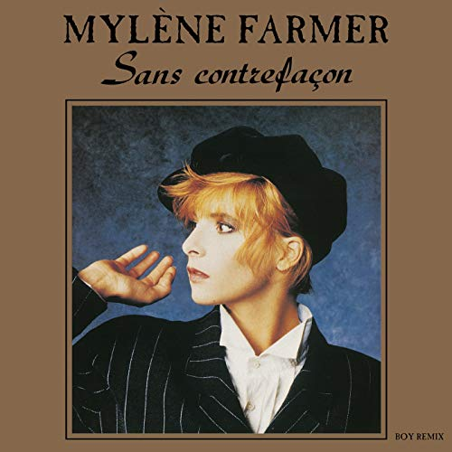
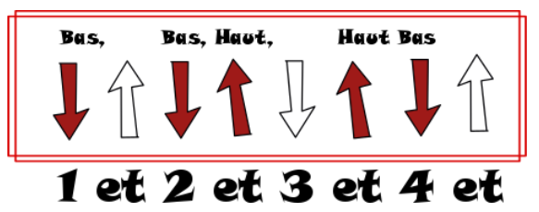
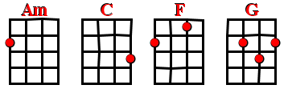
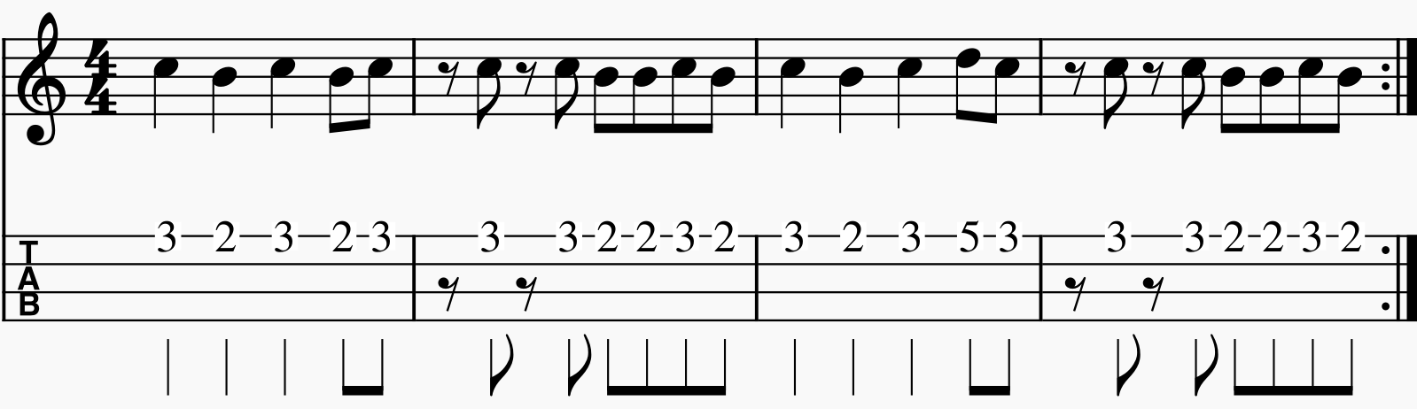

Sans Contrefaçon – Mylène Farmer - 1987
1ère note du chant : E - tona originale : C#m - tempo : 133 bpm

rythme intro, couplets refrains :

Intro : Am C F G (4x) (avec le riff indiqué en bas)
Refrain :
Am C F
Puisqu´il faut choisir A mots doux je peux le dire Sans
G Am
contrefaçon Je suis un garçon Et pour un empire Je ne
C F G
veux me dévêtir Puisque sans contrefaçon Je suis un garçon

Couplet 1 :
Am C F G Am C
Tout seul dans mon placard Les yeux cernés de noir A l´abri des regards
F G Am C F
Je défie le hasard Dans ce monde qui n´a ni queue ni tête Je n´en
G Am C F G G
fais qu´à ma tête Un mouchoir au creux du pantalon Je suis chevalier d´Eon

Refrain + Intro
Couplet 2 :
Am C F G Am
Tour à tour on me chasse De vos fréquentations Je n´admets qu´on me-
C F G Am C F
nace mes résolutions Je me fous bien des qu´en-dira-t´on Je suis ca -
G Am C F G G
méléon Prenez garde à mes soldats de plomb C´est eux qui vous tueront

Refrain + Intro

Couplet 1 + Refrain

Couplet 2 + Refrain + Intro
Am C F G

